RETO 4:

Diseñar un procedimiento para escribir/leer un árbol binario a/de disco de forma que se recupere la estructura jerárquica de forma unívoca usando el mínimo número de centinelas que veáis posible. El reto queda resuelto simplemente rebajando el número de centinelas que yo usé en clase cuando os comenté el método de lectura/escritura preorden con centinelas, pero tomadlo como una competición entre vosotros para conseguir dar la mejor solución, que será la que use un menor número de datos para el proceso de lectura/escritura de/a disco del árbol binario.

SOLUCIÓN:

Mi lectura y escritura de un árbol binario de disco se va a basar en la asignación a variables de las posibles combinaciones de hijos que puede tener un nodo. Partimos de que un nodo puede tener dos hijos, ningún hijo, un hijo a la izquierda o un hijo a la derecha.
De esta forma asignaremos a las variables X= no tener hijos, Y=tener hijo izquierdo, Z= tener hijo a la derecha. El caso en que un nodo tenga dos hijos no lo especificaremos y así ahorraremos una variable en la lectura y escritura de nuestro árbol.

De esta forma el siguiente árbol (ejemplo de las transparencias del PDF Árboles) quedaría de la siguiente manera:
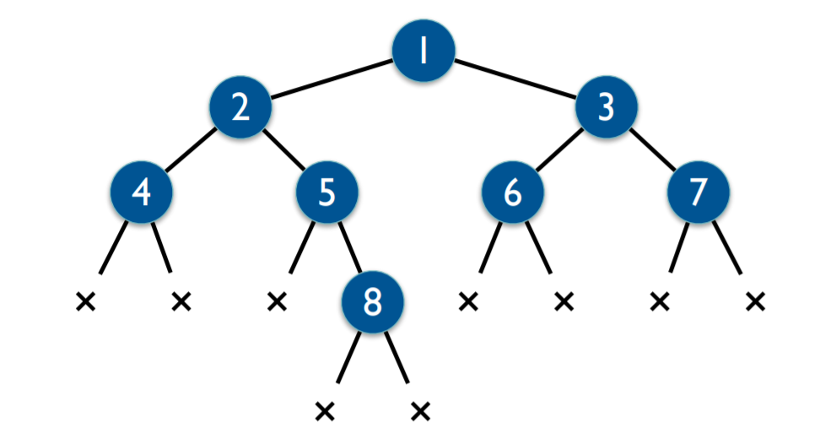

1 2 X4 Z5 X8 3 X6 X7
Así podríamos escribir dicho árbol binario de forma unívoca para obtener la cadena de caracteres expuesta, y de forma viceversa, podríamos obtener unívocamente el árbol binario adjuntado a través de la cadena de caracteres

